2 класс
Все задания выполняй аккуратно и чётко, чтобы всё было разборчиво.
Контрольная работа
1. Напишите Да или Нет

1. В тональности Ре мажор 2 диеза (фа, соль). ______________
2. В терции 3 ступени. ________
3. В тональности Си бемоль мажор при ключе пишем 3 бемоля __________
4. Секунды могут быть чистыми ___________
5. В 1 целой ноте – 4 четверти ____________
6. Интервал: «Фа-Си b» - чистая кварта ___________
7. В септиме 5 ступеней ___________
8. Строение мажорной гаммы «Тон, тон, полутон, тон, полутон, тон, тон» __

- Расставь тактовые чёрточки:
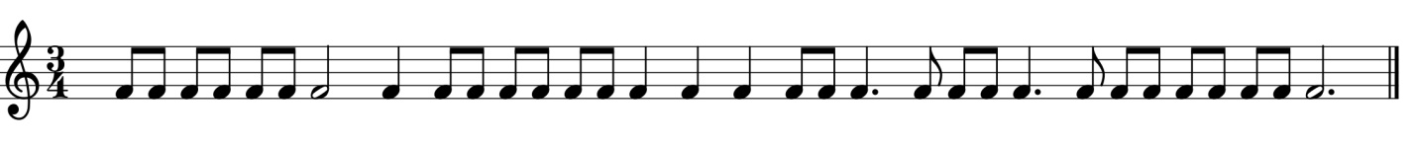
- Построй интервалы:
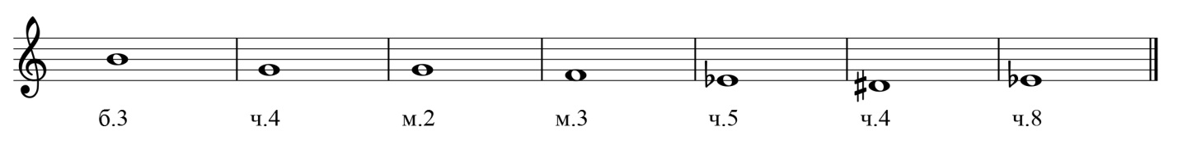
- Задание на 5+. Реши примеры:
